La gran contradicción moral de España y de Europa

Hay mentiras que no triunfan porque sean verdaderas, sino porque resultan extraordinariamente útiles. La mayor de nuestro tiempo consiste en presentar la inmigración como el gran problema de Europa cuando, paradójicamente, constituye una de las condiciones de su supervivencia
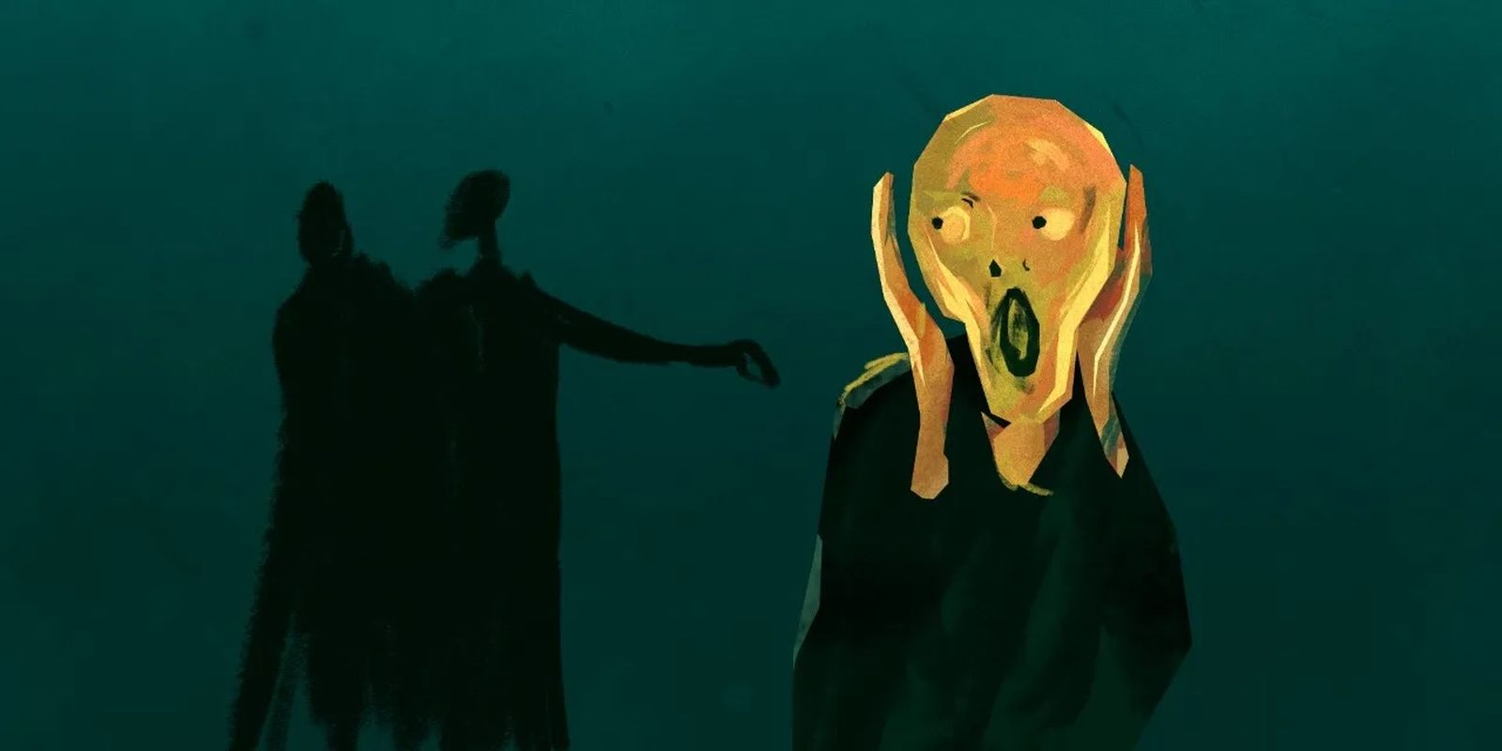El miedo
Evaristo Villar
04 ago 2026 - 07:24

La valla y el espejo
Amanece en Ceuta. Al otro lado de la valla, un grupo de muchachos espera en silencio. No gritan. No llevan banderas. Sólo una mochila, una botella de agua y esa mezcla de miedo y esperanza que empuja a cruzar desiertos, mafias y fronteras. Frente a ellos, guardias, concertinas y protocolos. Detrás quedan el Sahel, las guerras olvidadas, el hambre, el cambio climático y la ausencia de futuro.
Entre ambos mundos apenas hay unos metros. Pero esos metros separan hoy dos maneras de entender la civilización. Porque el verdadero muro no está en Ceuta. Está en nuestra cabeza.

La mentira útil
Hay mentiras que no triunfan porque sean verdaderas, sino porque resultan extraordinariamente útiles.
La mayor de nuestro tiempo consiste en presentar la inmigración como el gran problema de Europa cuando, paradójicamente, constituye una de las condiciones de su supervivencia.
España envejece a gran velocidad. Tiene una de las tasas de natalidad más bajas del mundo. El Banco de España, la OCDE y la Comisión Europea coinciden en que la aportación de la inmigración resulta decisiva para sostener el crecimiento económico, el mercado laboral y, a medio plazo, el sistema público de pensiones. Basta recorrer la recolección de nuestros campos de cultivo, los invernaderos de Almería, los hoteles de la costa, los hospitales, las residencias de mayores o las obras de nuestras carreteras y ciudades para comprobarlo.
Necesitamos inmigrantes. Pero hablamos de ellos como si fueran un problema del que hubiera que defenderse. Ésa es la paradoja.

El negocio del miedo
España no discute sola. Donald Trump ha convertido la inmigración en uno de los pilares de su errática y cruel política. En numerosos países europeos, la extrema derecha crece señalando al extranjero como responsable de la inseguridad, de la pérdida de identidad nacional y hasta de la crisis del Estado del bienestar. La Unión Europea oscila entre la defensa de los derechos humanos y la tentación de blindar sus fronteras.
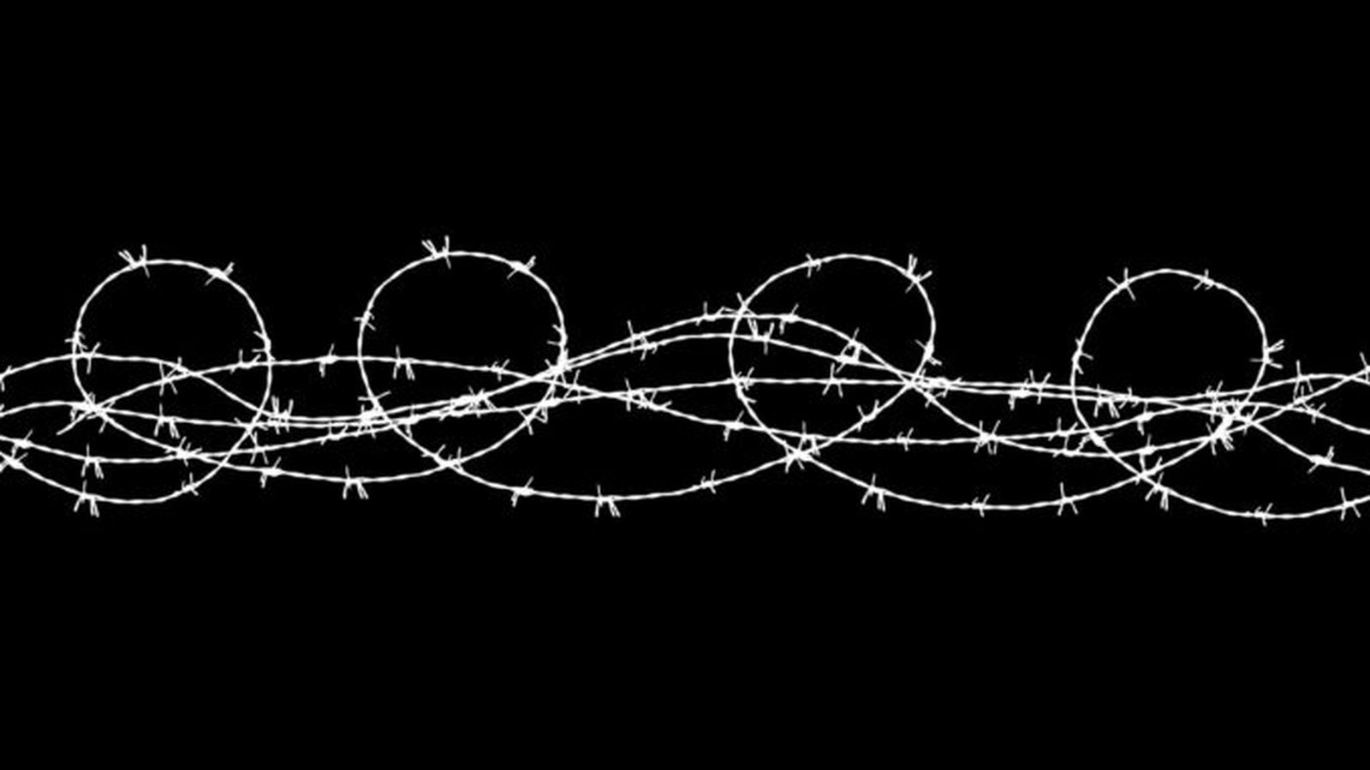Frontera
Resulta más sencillo culpar al recién llegado que preguntarse por qué una sociedad rica produce tanto miedo

El miedo siempre ha dado buenos resultados electorales. La historia, bastante peores. Zygmunt Bauman escribió que los inmigrantes terminan convirtiéndose en «extraños llamando a la puerta», sobre los que proyectamos todas nuestras inseguridades. Resulta más sencillo culpar al recién llegado que preguntarse por qué una sociedad rica produce tanto miedo.
La inmigración se ha convertido, así, en el espejo donde Occidente contempla sus propias incertidumbres. Y no le gusta lo que ve.

La pregunta equivocada
En España llevamos demasiado tiempo respondiendo a la pregunta equivocada. No se trata sólo de saber cuántos inmigrantes pueden entrar. La cuestión decisiva es otra: ¿Qué proyecto de país queremos construir con ellos?
Una sociedad inteligente no elige entre puertas abiertas o muros infranqueables. Elige entre integrar o fracturar; entre construir ciudadanía o fabricar guetos
Porque la integración empieza justamente donde termina la frontera. En la escuela. En el aprendizaje del idioma. En el trabajo. En el barrio. En el acceso a una vivienda digna. En el respeto de las leyes. En la igualdad de derechos y también de deberes.
Regularizar no basta. Cerrar tampoco. Una sociedad inteligente no elige entre puertas abiertas o muros infranqueables. Elige entre integrar o fracturar; entre construir ciudadanía o fabricar guetos.
La cohesión social no nace del miedo. Nace de un proyecto compartido.

Una vieja pregunta en Salamanca
Hace casi quinientos años, Francisco de Vitoria formuló una pregunta revolucionaria: ¿poseen los extranjeros la misma dignidad que nosotros? Aquella intuición cambió la historia del derecho internacional.
Cinco siglos después seguimos discutiendo exactamente lo mismo, aunque utilicemos otras palabras.
Jürgen Habermas habla de un patriotismo basado en los valores democráticos y no en la sangre. Porque toda persona posee identidades múltiples. Reducirla a una sola es el comienzo del fanatismo.
El Evangelio, por su parte, va todavía más lejos. Comienza con un niño que huye con sus padres a Egipto para salvar la vida. Y concluye con una frase que continúa siendo incómoda para creyentes y no creyentes: «Fui forastero y me acogisteis» (Mt 25,35). No es un programa de gobierno. Es una medida de nuestra humanidad.
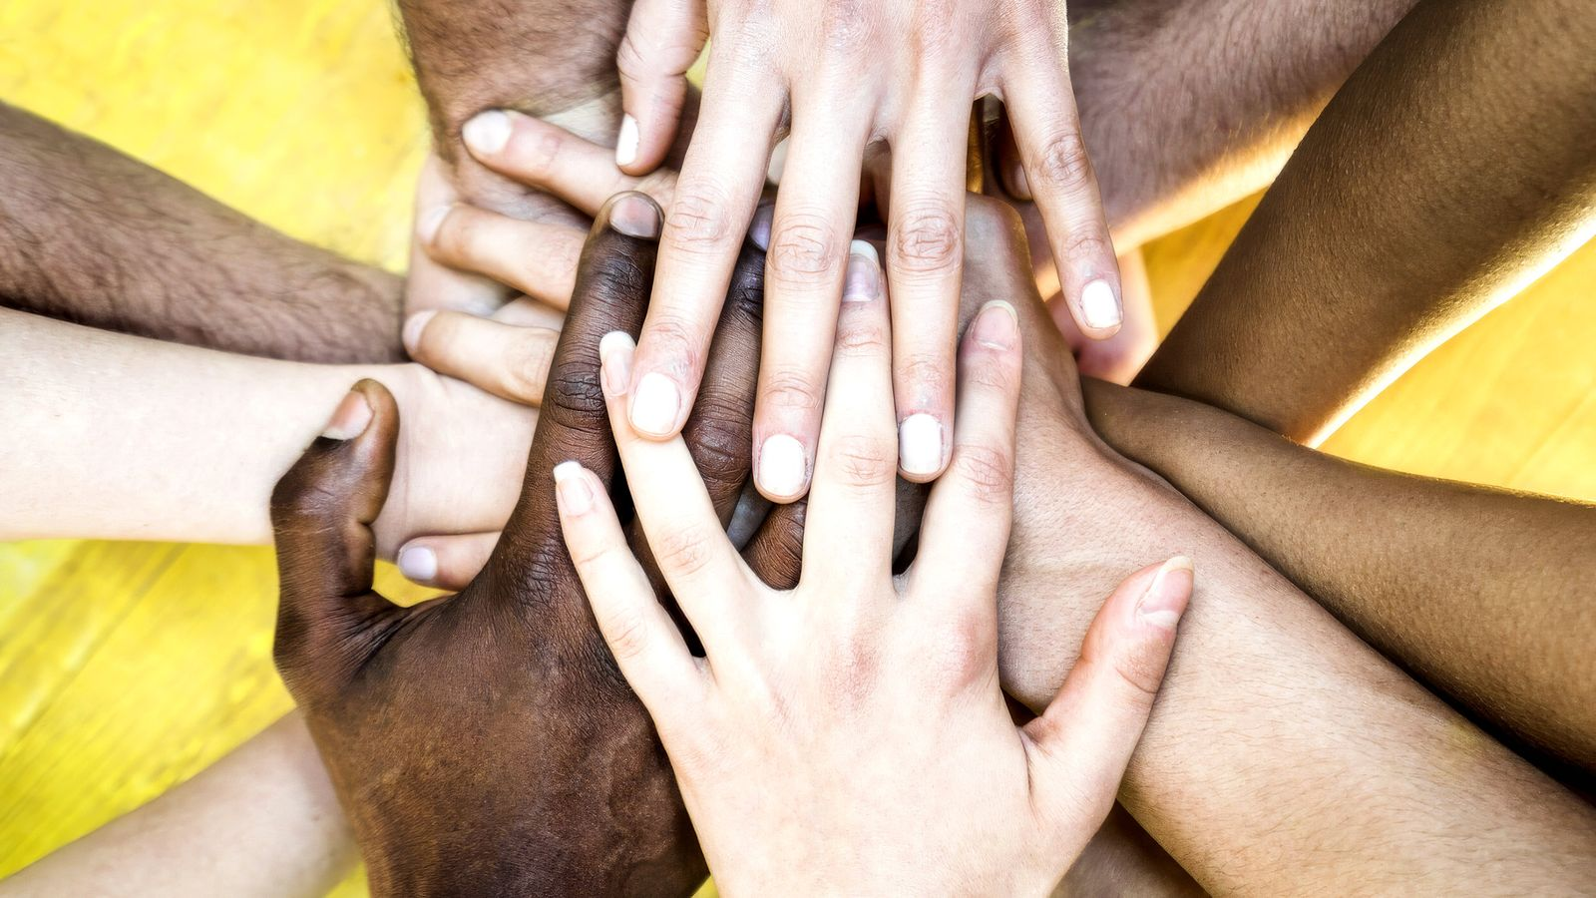Futuro

¿Quién llama realmente a la puerta?
Quizá dentro de cincuenta años los historiadores no se pregunten cuántos inmigrantes llegaron a Ceuta, Melilla o Canarias.
Se preguntarán cómo un continente envejecido, necesitado de millones de trabajadores y orgulloso de haber proclamado los derechos humanos consiguió convencer a una parte de sus ciudadanos de que quienes sostenían una parte creciente de su prosperidad constituían precisamente su mayor amenaza.
Las civilizaciones no empiezan a morir cuando llegan demasiados extranjeros. Empiezan a morir cuando dejan de confiar en sí mismas y necesitan fabricar enemigos
Ése será el verdadero enigma de nuestro tiempo. Porque las concertinas acabarán oxidándose. Cambiarán los gobiernos, las rutas migratorias y los acuerdos internacionales. Lo difícil será derribar el muro que llevamos dentro.
Porque las civilizaciones no empiezan a morir cuando llegan demasiados extranjeros. Empiezan a morir cuando dejan de confiar en sí mismas y necesitan fabricar enemigos para ocultar sus contradicciones.
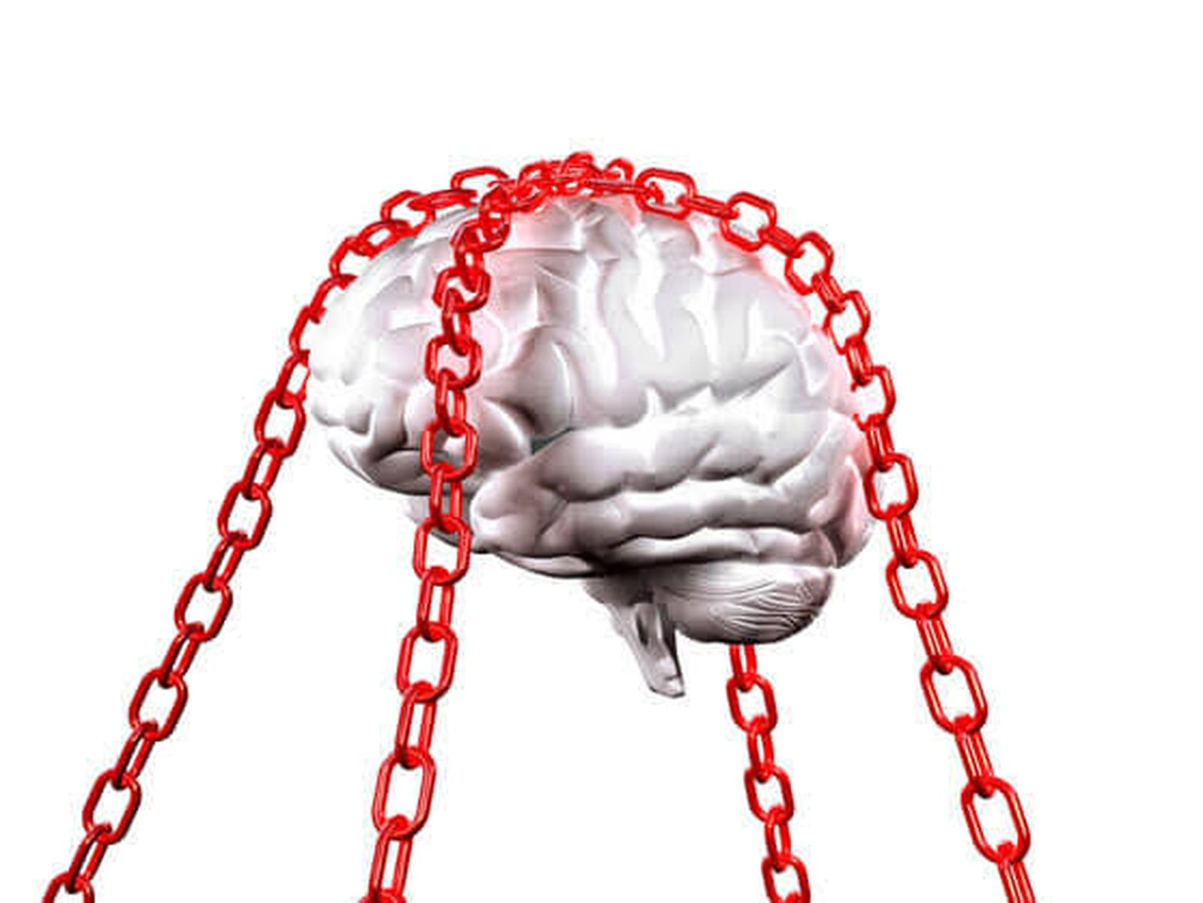Prejuicios
Quizá en algún día, no muy lejano en el tiempo, algún historiador resuma nuestra época con una frase cargada de ironía: «Necesitaban inmigrantes para sostener su bienestar; prefirieron buscar culpables para sostener sus votos.»
Y entonces comprenderemos que la gran crisis de Europa nunca fue la inmigración. Fue el miedo.
https://www.religiondigital.org/opinion/pais-necesita-inmigrantes-les-miedo_1_1462682.html?utm_source=newsletter&utm_medium=email&utm_campaign=estas_son_las_principales_noticias_de_rd&utm_term=2026-08-04

